Математический калейдоскоп. 3 класс.
МОУ «Средняя школа №10» г. Ярославль
Артемьева Н.Н., высшая квалификационная категория,
Калинина Е.П., высшая квалификационная категория,
Шевчук А.В., первая квалификационная категория,

Цель: Повышение познавательного интереса к предмету математика.
Задачи:
1. Воспитательные:
- Привитие интереса к математике, как элементу общечеловеческой культуры.
- Воспитание выдержки и терпения, чувства сопереживания, умения выслушивать чужую точку зрения.
- Развитие у учащихся коммуникативных способностей в группах, положительного эффекта, настойчивости для достижения цели.
2. Развивающие:
- Создание условий для развития интереса учащихся к математике.
- Обогащение словарного запаса
- Развитие умения применять в игре полученные знания.
- Развитие внимания, математического мышления, находчивости, сообразительности, памяти, оригинальности и гибкости мышления.
- Популяризация среди учащихся занимательных задач, развитие познавательного интереса, интеллекта.
- Расширение кругозора

Подготовительный этап: формирование команд класса
В роли ведущего : учителя.
Время реализации: 60 минут
Место проведения: 3 кабинета.
Время проведения: 2 полугодие, в рамках проведения недели начальных классов.
Оборудование: ПК или ноутбук, мультимедийный проектор, экран, карточки с заданиями к конкурсам, цветные карандаши, ручки, клей, бумага, маршрутные листы, презентация.

Предполагаемые результаты:
- Повышение уровня развития интеллектуальных и творческих способностей учащихся:
- первоначальные представления о роли знаний, интеллектуального труда и творчества в жизни человека и общества, возможностях интеллектуальной деятельности и направлениях развития личности;
- элементарные навыки учебно-исследовательской работы;
- первоначальные навыки сотрудничества, ролевого взаимодействия со сверстниками, старшими детьми, взрослыми в творческой интеллектуальной деятельности;
- элементарные представления об этике интеллектуальной деятельности.
- Формирование умения самостоятельно работать с различными источниками информации.
- Развитие коммуникативной компетентности детей.
- Оргмомент

– «Предмет математики настолько серьёзен, что полезно не упускать случая, делать его немного занимательным». Это слова великого математика Паскаля. С его именем вы будете встречаться при дальнейшем изучении математики. Я сегодня приглашаю вас на увлекательное занятие, которое назовем «Математический калейдоскоп».
– Что такое калейдоскоп?
Это детская игрушка – трубка с зеркальными пластинками и цветными стёклышками, при поворачивании складывающимися в разнообразные узоры. Быстрая смена разнообразных явлений, событий.
Предлагаем заглянуть в него (мультфильм Фиксики - Калейдоскоп)
– Готовы ли вы поиграть с нашим «Математическим калейдоскопом»? (Да)
– Наш калейдоскоп будет складываться из интересных математических заданий. За каждый правильный ответ команда будет получать 6 геометрических фигур определённого цвета, которые в последствии станут элементами рисунка в вашем калейдоскопе. Если же ответ будет неполный или неверный, то количество фигур будет уменьшаться.
Команды, как и стёклышки в калейдоскопе, будут менять свои места, выполняя задания за определённое время.
У нас представлены 3 команды:
1 команда – 3 «А» в галстуках синего цвета,
2 команда – 3 «Б» в галстуках зелёного цвета,
3 команда – 3 «Г» в галстуках жёлтого цвета.

Но чтоб игре зажечь зелёный свет
Нужно всем ребятам дать такой совет:
От страха бывают глаза … велики.
Ты страх победи и дальше иди!
Выловить рыбки нельзя без … труда
Знания в этом помогут всегда!
Помните о том, что знания и труд
Трудности ваши все … перетрут!
– Итак, друзья, пора вам в путь!
С дороги трудной постарайтесь не свернуть!

- Разминка

Чтоб все в игре прошло без заминки,
Её мы начнем, ну конечно, …(с разминки!)

Сейчас каждой команде по очереди будут задаваться вопросы, на которые нужно отвечать быстро и правильно.

1)
- Фигура, имеющая 3 стороны, 3 вершины.(треугольник)
- Прямоугольник с равными сторонами.(квадрат)
- Как называется фигура, у которой 3 и более углов? (многоугольник)
2)
1. Гусь весит 4кг. Сколько он будет весить, если встанет на одну ногу? (4кг.)
2. Сколько ушей у 5 мышей? (10)
3. Сколько пальчиков на руках у 4 мальчиков? (40)

Дорогие ребята! Вы отлично справились с разминкой. И теперь готовы приступить к путешествию по Математическому калейдоскопу?
Просим получить Маршрутные листы. Обратите внимание, что начало движения обозначены цифрой 1. Каждая команда должна пройти 6 станций, а финишная станция обозначена флажком. Напоминаем, на каждой станции команда будет получать элементы калейдоскопа – 6 геометрических фигур, но если будут ошибки – меньше. На каждое задание будет дано не более 7 минут.
Болельщики тоже могут помочь своей команде, выполняя задания на каждой станции и получая дополнительные фигуры для вашей команды.
По истечении времени, данного на выполнение задания, вы услышите мелодию. Это значит, что вы должны закончить выполнять задания и перейти на другую станцию. Поэтому работайте дружно и быстро.

- Игра

1) «Математическая солянка» (шарады, ребусы, магический квадрат, зрителям – магический треугольник):
Юному дарованию Блезе Паскалю, в последствии ставшим великим учёным, было интересно всё, что окружает, даже самые обыденные процессы. Однажды за обедом кто – то случайно стукнул ложкой по фаянсовой посуде, послышался звук. А когда мальчик дотронулся до неё, то звук пропал. Паскаль занялся объяснением этого неведомого процесса. Ему было всего 11 лет.
И вы сейчас будете выполнять задания, в котором собраны разнообразные вопросы.
1)
Первая буква есть в слове СУРОК,
Но нет этой буквы в слове УРОК.
А дальше подумай, и краткое слово
У умных ребят найдёшь, у любого.
Две буквы у МАМЫ возьми без смущенья
И в целом получишь - итог от сложенья. (СУММА)

2) Решите ребусы

3) Сосчитайте количество кубиков в собранной фигуре
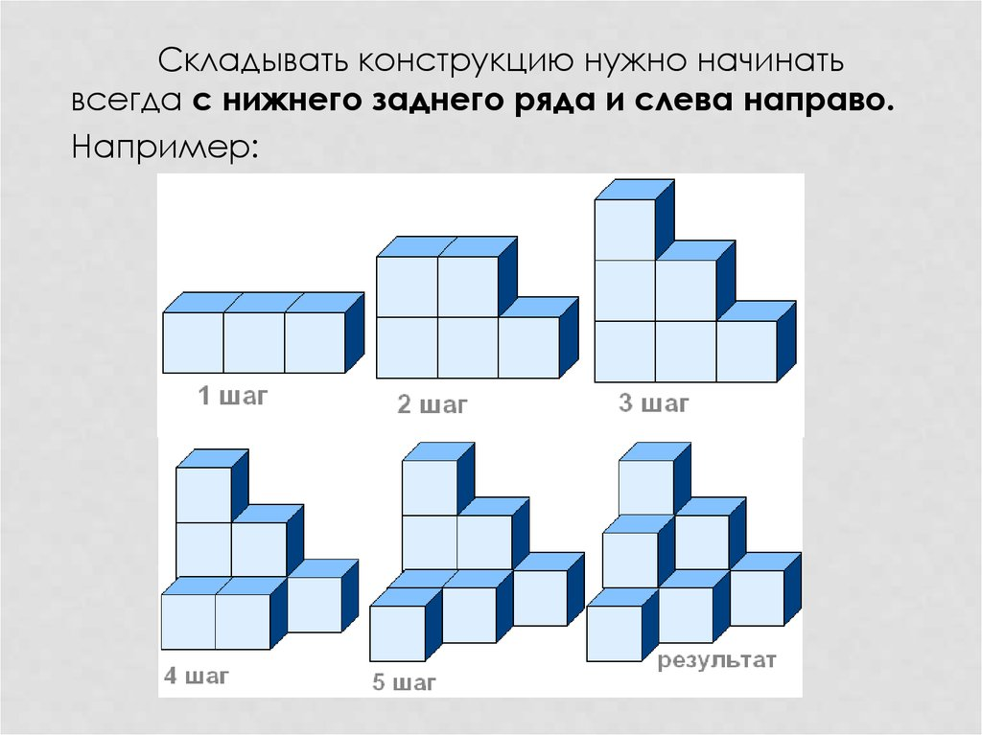

Для зрителей:

А) Решите ребус

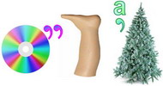 диагональ

Б) Расставь числа 1, 2, 3, 4, 5, 6 в цветочки таким образом, чтобы сумма чисел вдоль каждой стороны равнялась 12.
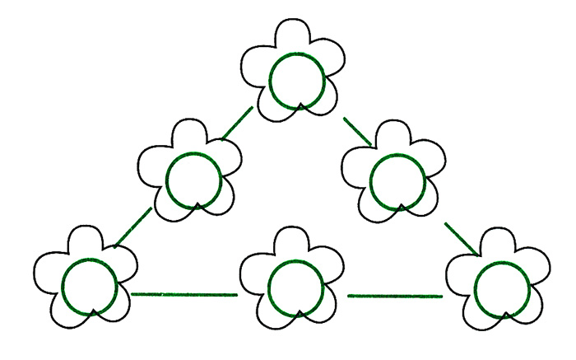
Ответ:
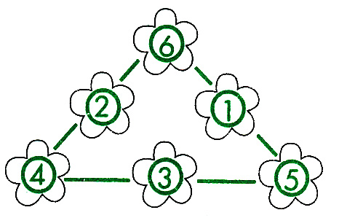

2) «Игра в стручки»
Отец математика Паскаля сам занимался его образованием и разработал для него особую программу обучения, весьма насыщенную. Однако, согласно этой программе изучать математику юному Паскалю полагалось лишь с 15 – 16 лет. Но проявлять интерес к этой науке мальчик начал намного раньше. Однажды его отец был поражён, увидев, как сын был занят одним очень необычным занятием. Мальчик пытался решить математические примеры с помощью стручков гороха.
Перелагаем и вам попробовать свои силы в решении таких примеров. В каждом примере один стручок надо переложить, чтобы примеры были правильные.
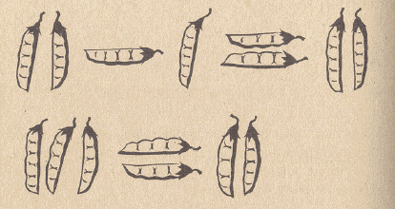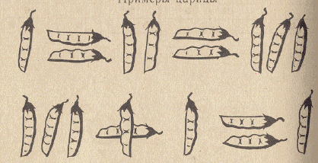
Ответ:
I + I = II, II – I = I, I + II = III, III – II = I
Объявляем конкурс и для зрителей. Получите задание «Найди закономерность».

1. Найдите лишнее слово: метр, дециметр, килограмм, сантиметр, миллиметр. (Килограмм)

2. Продолжи ряд чисел: 3, 7, 11, 15, 19, … ( 23, 27, …)

3. Продолжи ряд чисел: 4, 5, 8, 9, 12, 13, … (16)

  - «Загадочное письмо»

В юности Блез Паскаль состоял в переписке со знаменитым математиком Рене Декартом. Когда ему было 16 лет, он отправил Декарту один из математических трудов в необычной форме. Давайте заглянем в него!
Найдите в тексте все числительные, вставьте их в том же порядке в пустые клетки выражения. Выполните действия в нужном порядке. Если ответ правильный, то вы получите дальнейшие указания.
«Прошло еще два дня. И вот наступили долгожданные каникулы. Впереди семь дней отдыха. Во дворе шумно и весело. Четверо ребят лепят снежную бабу. Чуть поодаль пятеро девочек устроили санный поезд. Двое из них изо всех сил тащат трое саней. Двое мальчиков постарше надевают коньки. Из-за дома показались шестеро лыжниц. Много развлечений приносит зима.»
(Можно обводить найденные числительные ручкой)
х ( + ) + - х - + =

2 х (7 + 4) + 5 – 2 х 3 – 2 + 6 = 25
(Можно делать пометки карандашом или ручкой)
Поставьте галочку,
если задание
выполнено!
Задание для болельщиков
Расшифруйте текст, записанный с помощью ребусов. Выберите человека, который сможет правильно прочитать. Если задание выполнено правильно, вы получите дополнительные фигуры для команды.
«Вскоре 7я о5 сядет за 100л, блистающий чи100той. Сес3цы – 40и ухи3лись отыскать 100лько ус3ц, что пред100ял целый пир.»

  - «Шахматная доска»
Великие математики увлекались игрой в шахматы, которая развивает мышление, память и внимательность.
Помогите собрать шахматную доску из распавшихся частей. Перед вами 2 конверта. Вы должны правильно и быстро собрать 1ую доску, тогда получите 3 фигуры для команды.
Собрать шахматную доску из частей изображенных на рисунке.
1 доска (простая)
2 доска (сложная)
1) 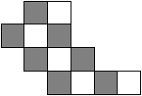 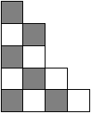
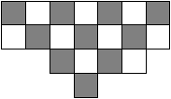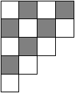
Решение:
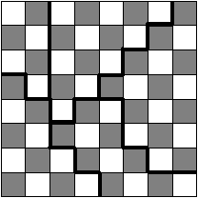
Ребята! У вас есть возможность заменить белые фигуры на цветные. А если таковых нет, то получите дополнительные, собрав 2ую доску из более сложных частей.
2) Сложите шахматную доску из заданных частей.
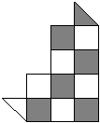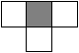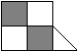
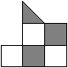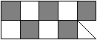

Решение:
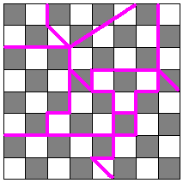

Болельщикам – «Танграм»: футболист

  - «Помоги Паскалю»

Отец Паскаля создал целую программу обучения сына, в которой изучению языков. Но мальчик проявил больший интерес к математике. Он очень интересовался любимым предметом, и однажды задал отцу сложную задачу. Помогите ему.

«Только в синем обруче лежит жёлтый большой квадрат, только внутри красного обруча лежит синий маленький треугольник, только в зелёном обруче лежит красный большой круг, внутри синего и красного, но вне зелёного, находится синий маленький круг, внутри красного и зелёного, но вне синего, находится красный большой прямоугольник. Внутри всех трёх обручей расположен жёлтый маленький квадрат.»

  - «Шифровка»

Многие математики соблюдали в своей жизни некоторые правила, которые спрятались в народных пословицах.
Расшифруйте, запишите и прочитайте пословицы, двигаясь на схеме по направлению стрелочки.
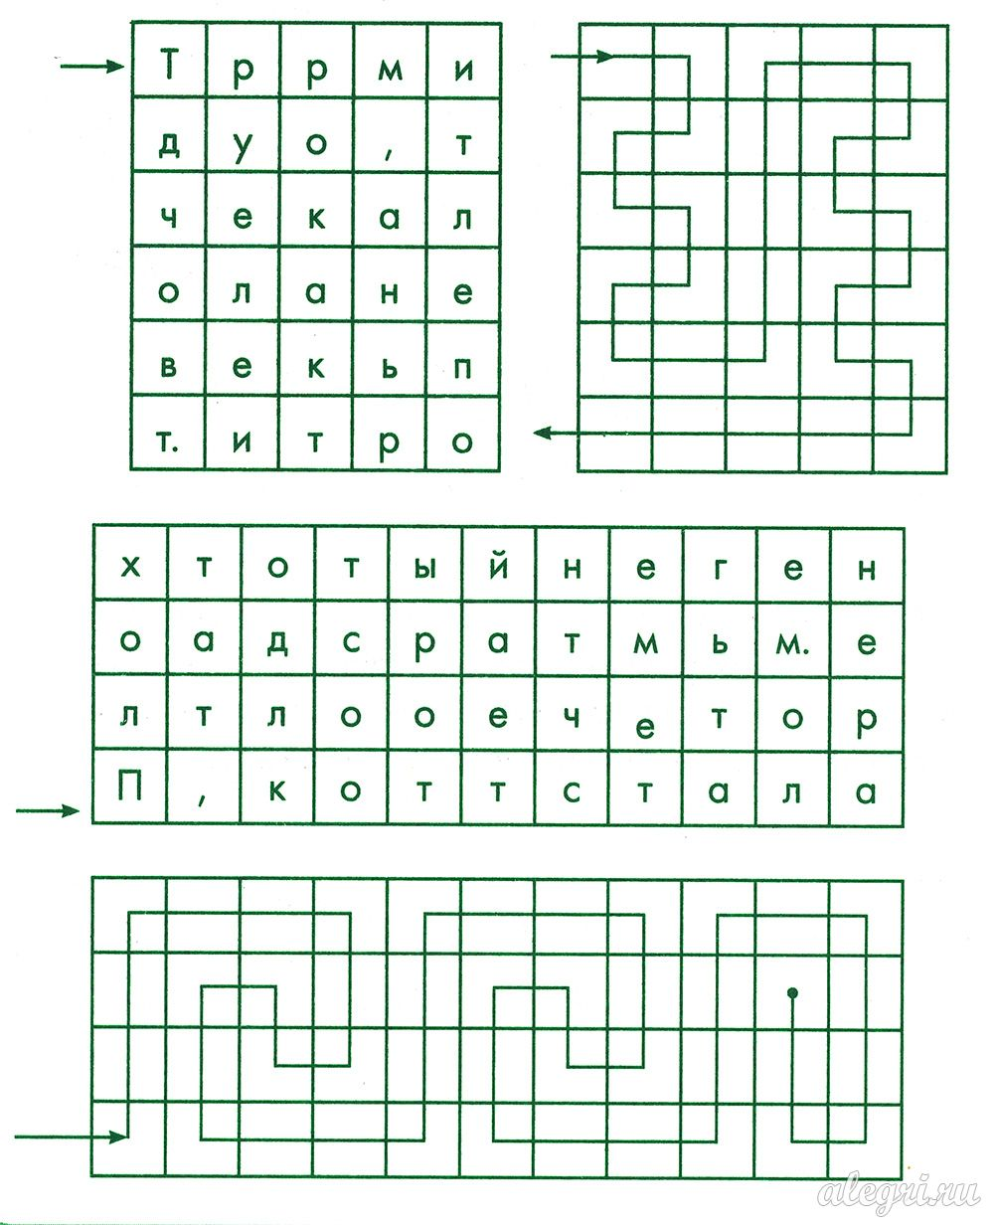
(если будет время)
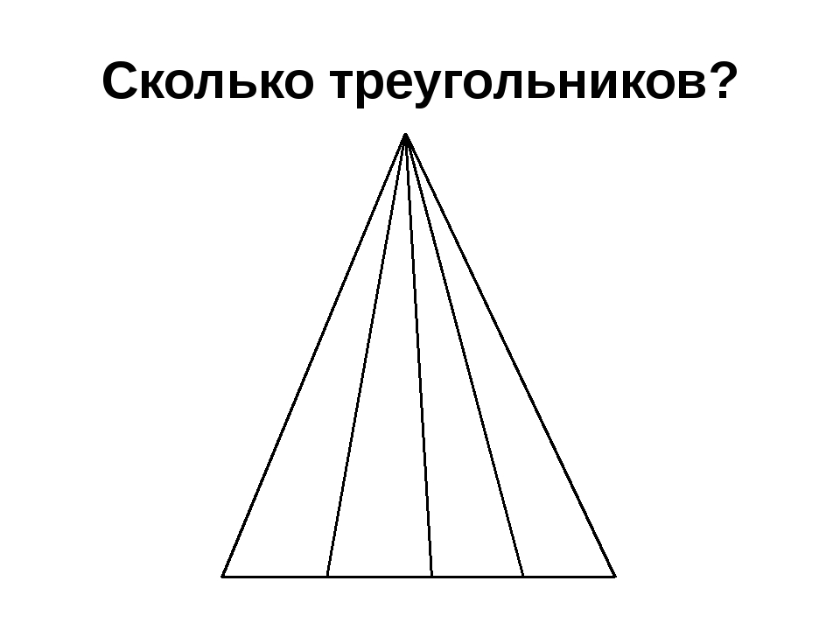
Конкурс для болельщиков «Шифровка»
Соберите по шифру предложение, а произнесёте его дружно командой по сигналу при подведении итогов

16 | 9 | 5 | 11 | 3 | 8 | 1 | 7 | 2 | 12 | 15 | 4 | 10 | 13 | 6 | 14
! | м | т | л | б | ы | Р | в | е | о | ы | я | о | д | а | ц

Ответ: «Ребята, вы молодцы!»

Задание для команды (дополнительное в случае спорного вопроса)

- построиться командой в фигуру треугольник
- построиться командой в фигуру прямоугольник

- Итог игры.

1)
Вот закончилась игра
Результат узнать пора.
Кто же лучше всех трудился
И в турнире отличился?

Каждая команда сейчас должна собрать из заработанных на станциях геометрических фигур картинку калейдоскопа, которую вы придумаете сами.
(собирают орнамент)
2)
Сегодня мы постарались вам доказать, что человек живёт в мире математики. Вы убедились на примере математика Паскаля, что люди, хорошо знающие эту науку, могут применить свои знания и в жизни. Мы увидели, что вы любите математику и хорошо её знаете. Вы показали, какие вы внимательные, какая у вас замечательная память, как вы логично рассуждаете.
Ваши болельщики вас активно поддерживали в течении всей игры и сейчас они могут громко и дружно вам сказать ту фразу, которую собрали «Ребята, вы молодцы!» (хором)

  - Награждение (медали, конфеты)

Логические шуточные вопросы (если понадобятся)
1. Как может брошенное яйцо пролететь 3 метра и не разбиться? (Нужно бросить яйцо на 4 метра, тогда первые 3 метра оно пролетит целым)
2. Как спрыгнуть с десятиметровой лестницы и не ушибиться? (Надо прыгнуть с нижней ступени)
3. Что все люди на земле делают одновременно? (Становятся старше)
4. Что становится больше, если его поставить вверх ногами? (Число 6)
5. Летели утки: одна впереди и две позади, одна позади и две впереди, одна между двумя и три в ряд. Сколько всего летело уток? (Три утки, одна за другой).
6. Росли две вербы, на каждой вербе по 2 ветки. На каждой ветке – по 2 груши. Сколько всего груш росло на вербе? (Ни одной, потому что на вербе не растут груши)
7. Назовите 5 дней, не называя чисел и названий дней. (Позавчера, вчера, сегодня, завтра, послезавтра)
8. На грядке сидели 6 воробьев, к ним прилетели еще 2. Кот подкрался и схватил одного воробья. Сколько воробьев осталось на грядке? (Ни одного, т.к. остальные улетели)
9. У осьминога 8 ног. Тремя парами ног он крепко держит трёх водолазов. Сколько ног бездельничали у осьминога?( 2 ноги )
10. Стёпа 15 картошек сварил за 10 минут. За сколько минут он сварит 3 картошки?
(за 10 минут)

Игра с болельщиками каждой команды
Чему равна треть суток? (8 часов)
Чему равна шестая часть суток? (4 часа)
Горело 5 свечей. Две из них потушили. Сколько свечей осталось? (2 свечи, те, что потушили, остальные сгорели)
Летела стая уток. Всего 5. Одну убили. Сколько осталось? (одна, остальные улетели)
На какое число невозможно деление? (на 0)
Как называются числа, которые складывают? (слагаемые)
Как называются числа, которые умножают? (множители)
Сколько месяцев в году содержат по 30 дней? (11, кроме февраля)
Сколько месяцев в году содержат по 31 день? (семь)

Пословицы: (зачитываю первую часть пословицы, а участники показывают номер карточки, под которой расположено её продолжение.

№ | 1 | 2 | 3 | 4 | 5
ответ | две,  дважды | семь,  семеро,  семерых | один | три,  трое | десять
- На семь бед … ответ. (№3)
- Одна голова хорошо, а … лучше. (№1)
- Семь раз отмерь - … раз отрежь. (№3)
- Где два дурака дерутся, там … смотрят. (№4)
- Одно дерево срубишь - … посади. (№5)
- Один пашет, а … руками машут. (№2)
- Кто скоро помог, тот … помог. (№1)

конкурс «Математическая разминка» «Ум без догадки гроша не стоит»
1 команда.
1. Гусь весит 4кг. Сколько он будет весить, если встанет на одну ногу? (4кг.)
2. Сколько ушей у 5 мышей? (10)
3. Какой год продолжается всего один день? (Новый год)
4. У трёх братьев по одной сестре. Сколько всего детей в семье? (Четверо)
5. Поле пахали 6 тракторов. 2 из них остановились. Сколько тракторов на поле? (6)

2 команда:
1. В комнате 4 угла. В каждом углу сидит кошка. Напротив каждой кошки сидят по 3 кошки. Сколько всего кошек в комнате? (4)
2. Несла Дуня в решете 12 яблок, а дно упало. Сколько яблок в решете осталось? (Ни одного: ведь дно упало)
3. Сколько ножек у 2 сороконожек? (80)
4. Что тяжелее – килограмм ваты или килограмм железа? (Одинаково)
5.Две сардельки варятся шесть минут. Сколько времени будут вариться 8 таких сарделек? (6)

3 команда:
1. У девочки 5 яблок. Она съела все, кроме 3. Сколько яблок у нее осталось? (3)
2. Сколько пальчиков на руках у 4 мальчиков? (40)
3. В каком числе столько же цифр, сколько букв? (100- сто.)
4. Сколько яиц можно съесть натощак? (Одно).
5. Сын с отцом, да сын с отцом, да дедушка с внуком. Много ли их? (Трое)

4 команда:
1. У семи братьев по одной сестре. Сколько всего сестёр? (Одна)
2. Летели 3 страуса. Охотник одного подстрелил. Сколько страусов осталось? (Страусы не летают)
3. Назовите 5 дней, не называя чисел и названий дней недели. (Позавчера, вчера, сегодня, завтра, послезавтра)
4. Без чего не построить дом? (Без угла)
5.Какая цифра на циферблате расположена напротив 2? (8)

